Chall : egnaro-nuisoc

Auteur : Itarow

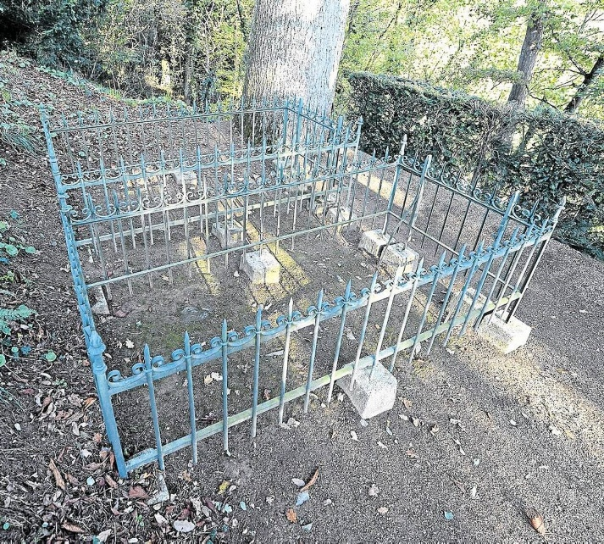

Retrouvez quel personnage historique est enterré ici. ( hint : il tient ses origines dans mes terres favorites )

Check discord sur le profil de Itarow -> tag vers la Vendée

Control + F Vendée dans discord, on voit des messages confirmant cette piste.

Recherche google personnages célèbres vendéens :

**[Des vendéens célèbres - La-Vendee.fr](https://la-vendee.fr/Vendeens_celebres)**

Recherche « tombeau » avec chaque nom de personnes.

On tombe sur Georges Clemenceau, cela correspond à la photo.

On valide avec le flag : GEORGES-CLEMENCEAU